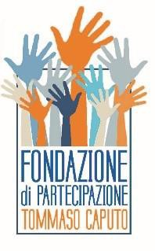

MODULO ISCRIZIONE CORSO DI YOGA PER BAMBINI:

Istruttrice GIULIA DE PASCALIS

Io sottoscritto………………………………………………… genitore di ……………………………………………………………. chiedo di poter iscrivere mio/a figlio/a al laboratorio:

YOGA PER BAMBINI 3-5 ANNI (max 15 bambini) - martedì e sabato 15.30 – 16.30
Il corso verrà presentato nella modalità e nel linguaggio adatto alla loro età. Lo yoga consente ai più piccoli di migliorare la coordinazione del corpo, l’autocontrollo, la calma, l’acquisizione delle regole, aspetti fondamentali sui quali si baserà il futuro apprendimento scolastico. La dinamica del gruppo favorisce la socializzazione del bambino, che impara a sviluppare un comportamento altruista, ad avere rispetto degli altri e dell’ambiente che lo circonda.

YOGA PER BAMBINI 6-10 ANNI (max 15 bambini) - martedì e sabato 16.30 – 17.30
Il corso attraverso la pratica delle asana (posizioni) del pranayama (respirazione) e del rilassamento, promuove uno sviluppo fisico armonico, favorendo una postura corretta e facilitando il riequilibrio dei vari organi interni. Lo yoga aiuta a far emergere le potenzialità del bambino che impara a relazionarsi con gli altri, ad ascoltare il proprio corpo e a gestire il proprio spazio.

Le lezioni si svolgeranno in un ambiente confortevole e accogliente. È consigliabile indossare un abbigliamento comodo (tuta). É necessario munirsi di un tappetino yoga e di un cuscinetto.

I costi per ogni singolo corso ammontano a 30 euro mensili da versare a scuola anticipatamente.
N.B Per i bambini frequentanti la Scuola Tommaso Caputo il costo sarà di 25 euro/mese.

Luogo e data:

Firma

Fondazione di Partecipazione “Tommaso Caputo”
Via A. Diaz 1 - TRICASE (LE)
C.F. 90041900755 – P. Iva 04615090752
fondazionecaputo@libero.it 347.7215462

